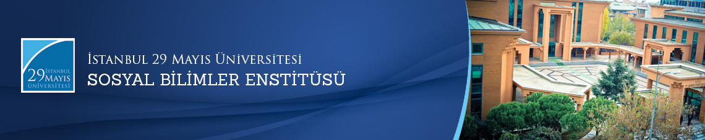

Yüksek Lisans Tezi Savunma Toplantısı
Öğrenci: Kamil ÖNAL
Ana Bilim Dalı: Türk Dili ve Edebiyatı
Bilim Dalı:
Tez Başlığı: ‘’ İnce Memed, Abay Yolu ve Ötgen Künler Romanları Esasında Türkiye Türkçesi, Kazak Türkçesi ve Özbek Türkçesinde Karşılaştırmalı Çekimli Fiiller’’
Tez Jürisi: Yrd. Doç. Dr. Cem KESKİN (Tez Danışmanı)
Prof. Dr. Mesut ŞEN (Eş Danışman)
Prof. Dr. Emel KEFELİ
Yrd. Doç. Dr. Mustafa OĞUZ
Yrd. Doç. Dr. Mehmet GÜRLEK
Tarih-Saat: 26.07.2016 - 14.00
Yer: Edebiyat Fakültesi Binası
